GRANITE PEAK ЗАЩИТНАЯ КАСКА ИЗ AБС- ГОРНЫЙ СТИЛЬ
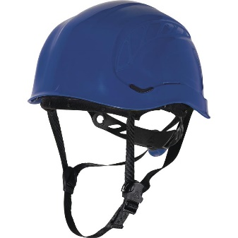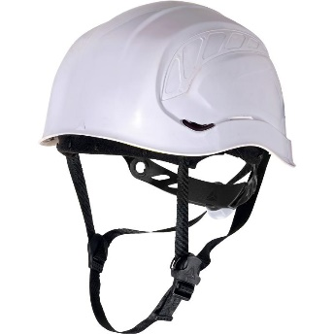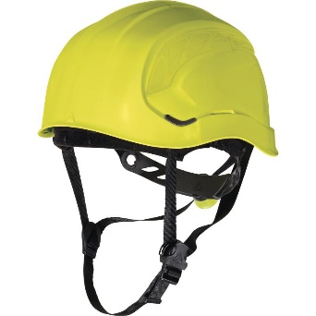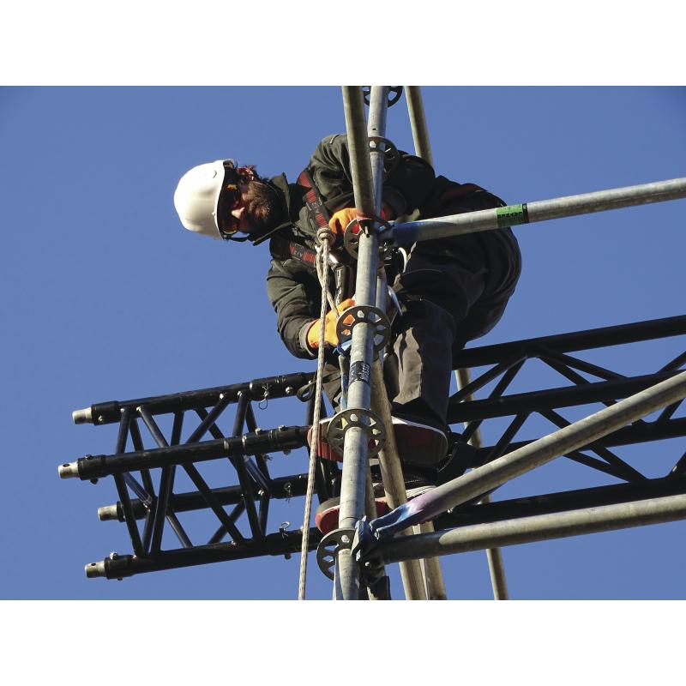

Цвет: желтый, белый, синий
Размер: от 53 см до 63 см
СПЕЦИФИКАЦИЯ
Защитная каска из термопластика AБС. Стиль горной каски - без козырька. Компактная, легкая. Внутренняя оснастка из полиамида: 3 текстильных ремня с 8 точками крепления. Термоформованная вставка для впитывания пота. Регулируется по обхвату головы от 53 до 63 см при помощи системы затяжения ROTOR®. Стойкость к брызгам расплавленного металла. Комплектуется 3-х точечным подбородочным ремнем. Карманы для крепления очков, наушников, щитков. Защита против случайного кратковременного контакта с электрическим проводником под напряжением 440 В переменного тока.
Температурный диапазон применения касок от - 20°C до + 50°C.
Вес каски – 350 гр.
ОСНОВНЫЕ ПРЕИМУЩЕСТВА ТОВАРА ДЛЯ ПОЛЬЗОВАТЕЛЯ
Запатентованная система ROTOR® для простоты регулировки охвата головы
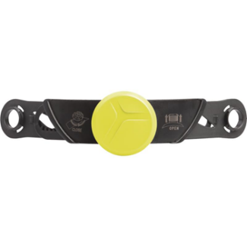

Съемный подбородочный ремень с 3-мя точками крепления
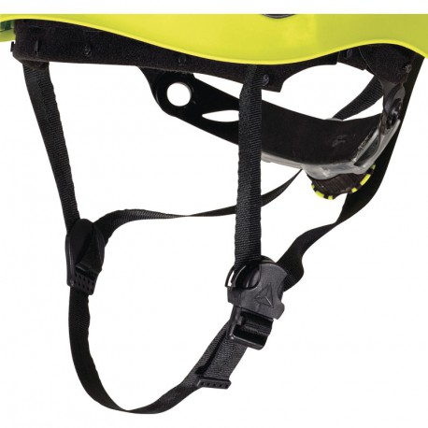

Термоформованная вставка для впитывания пота
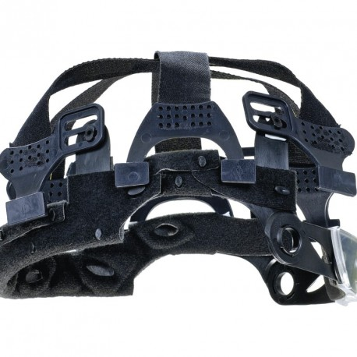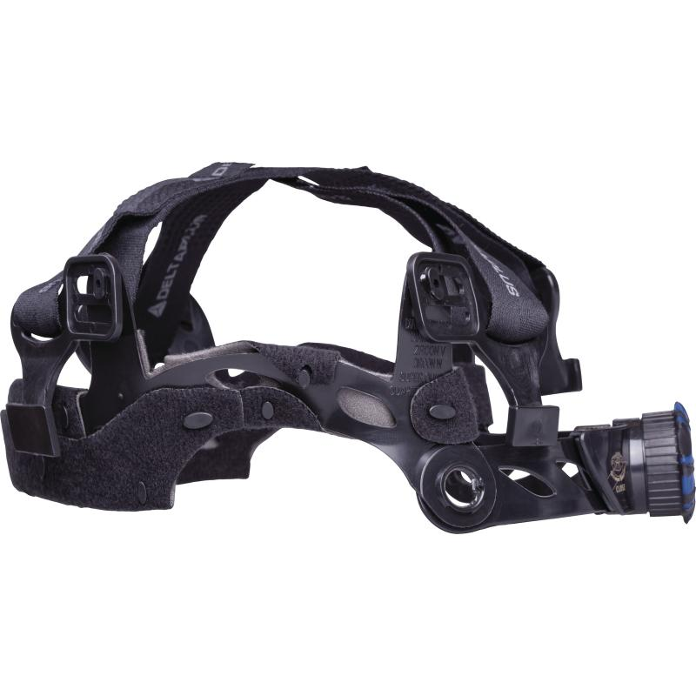

Внутренняя оснастка из полиамида: 3 текстильных ремня с 8 точками крепления
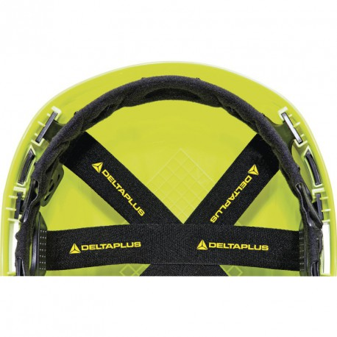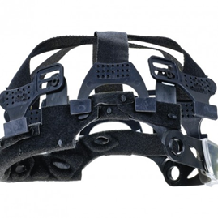
Отсутствие козырька улучшает обзор по вертикали. Специально разработана для высотных работ
